Подвижные игры

с мячом

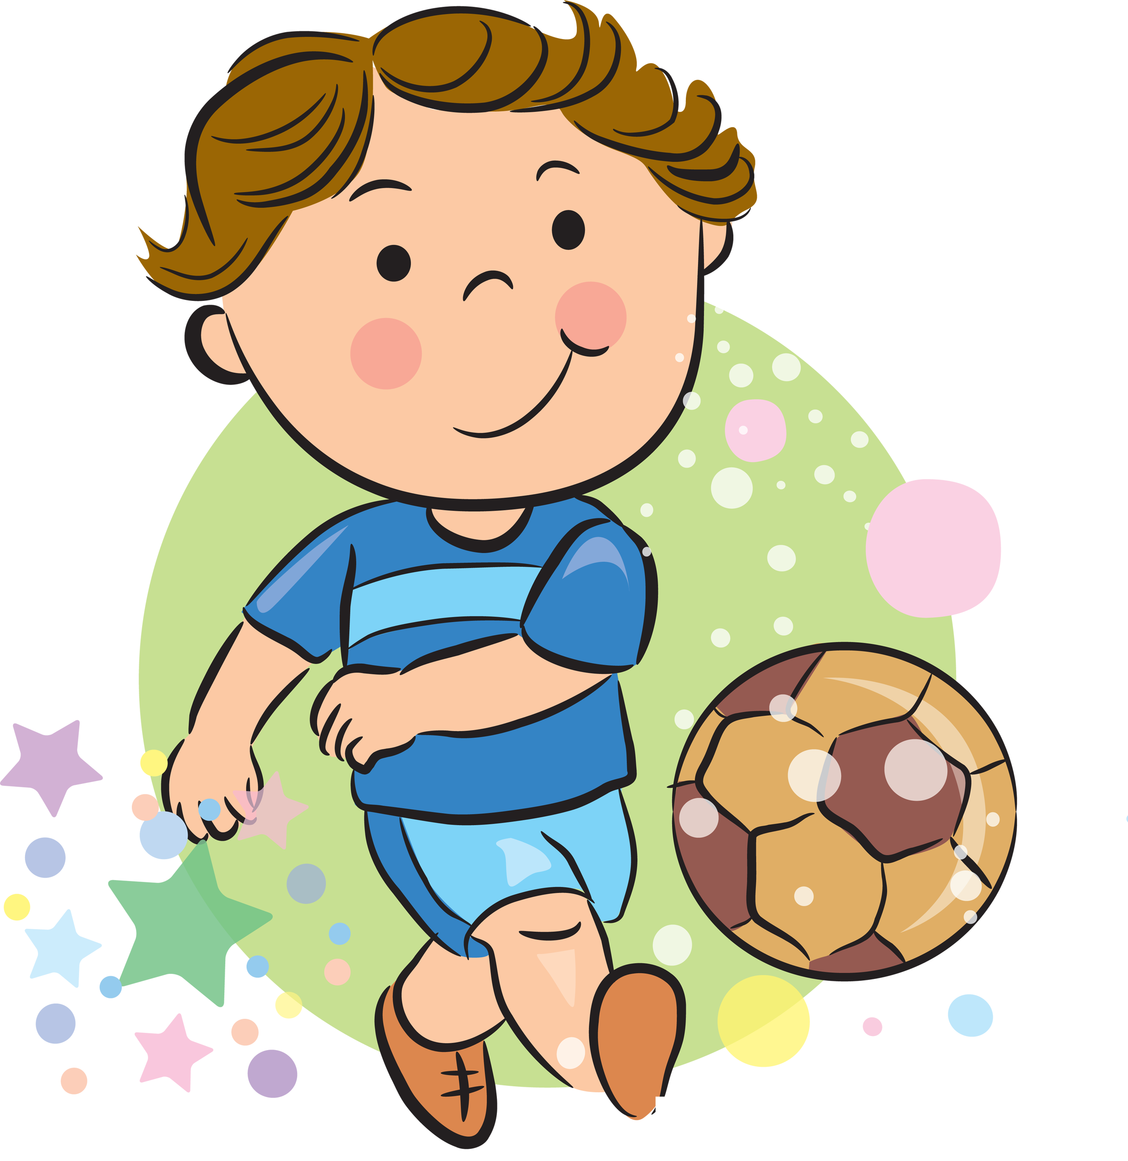

Игры в мяч известны с самых древних времён. Эти игры можно разнообразить до бесконечности, и дети, освоившись немного с мячом, всегда с удовольствием и с большой пользой для себя занимаются ими.
Особенно благотворное влияние на укрепление здоровья оказывают игры с мячом на воздухе. Благодаря усиленному дыханию в процессе движений увеличивается потребление кислорода организмом.
Физическая активность ребёнка формируется в младшем возрасте - ключевом периоде для развития моторики. А игры как раз и способствуют развитию подвижности опорно-двигательного аппарата, развивают координацию движений, ловкость, быстроту, выносливость. Кроме того, отличаясь большой подвижностью и эмоциональностью, они очень нравятся детям.
Для проведения игр с мячом не требуется специально оборудованных площадок, дорогостоящего инвентаря. В подвижные игры с мячом можно играть в парке, сквере, на лугу, на поляне, на свободной площадке около школы. Необходимы только футбольный и волейбольный мячи, малые резиновые или теннисные мячи.

Краткое описание игр

Призовой мяч

Играющие делятся на две, три, четыре, пять команд в зависимости от количества участников. Каждая команда получает малый мяч (резиновый или теннисный). Первый в команде начинает игру. Ему, как и остальным участникам, даются три попытки – бросить мяч перед собой вверх (выше головы) и поймать его. За ловлю мяча обеими руками даётся 1 очко, за ловлю правой рукой – 2 очка, за ловлю левой рукой – 3 очка. Если игрок мяч не поймал или подбросил его ниже уровня головы, очки не присуждаются.
Победителем считается команда, набравшая наибольшее количество очков.

Мяч с притопыванием

Играющие делятся на две команды, которые располагаются в шеренгу на расстоянии 20 – 40 шагов друг от друга. Расстояние между командами варьируется с учётом возрастных особенностей учащихся и их физической подготовленности. Перед каждой командой чертится линия, которая обозначает расположение команд. В середине игрового поля (площадки) чертится линия, обозначающая границу между играющими командами. Жребием определяется, какая из команд должна начать первая бросать мяч. Игрок этой команды получает теннисный мяч и бросает его в сторону противоположной команды, а сам бежит к линии (границе) и трижды притопывает по ней ногой, после чего бежит на своё место. Однако во время притопывания игрок противоположной команды, поймавший мяч, пытается запятнать его, не выбегая за линию расположения своей команды. Если это удаётся, то запятнанный переходит в его команду. Если бросающий промахнётся, то сам переходит в другую команду.
Игра продолжается до полной победы одной из команд.

Стой!

Для игры достаточно 10 – 12 человек. В игре используется теннисный мяч. Все игроки стоят рядом друг с другом. Один из играющих, например А., бросает мяч отвесно в воздух и выкрикивает имя одного из товарищей, например Б. Все остальные игроки разбегаются в разные стороны как можно дальше. Б. старается поймать мяч и, поймав его, кричит: «Стой!» По этой команде все игроки останавливаются на том месте, где их застала команда. Б. бросает мяч в одного из игроков, близко расположенного к нему, который не должен уклоняться от удара. Если Б. промахнётся, ему засчитывается штрафное очко, если попадает, очко засчитывается тому, в кого он попал. Кто уклонится от удара, считается запятнанным, и получает штрафное очко. Запятнанный начинает игру сначала.
Побеждает тот, кто получил наименьшее количество штрафных очков или вообще не получил их.
Вариант 1. Запятнанный может избавиться от штрафного очка, если он быстрее водящего завладеет мячом и закричит: «Стой!», после чего попадает в одного из убегающих. Запятнанный продолжает игру таким же способом, и только тот, кто промахнётся, получает штрафное очко.
Вариант 2. Если Б. поймает мяч на лету, он может его сразу же бросить вверх и выкрикнуть новое имя. Если и он поймает мяч, то бросает его вверх и снова выкрикивает имя любого из игроков.

Мяч в кругу

Играющие, взявшись за руки, образуют круг. Один из игроков в качестве водящего встаёт с футбольным мячом в середину круга. Он бьёт мяч левой (правой) ногой, смотря по уговору, а остальные должны отражать мяч правой (левой) ногой, кто ошибётся, занимает место водящего. Водящий старается искусными ударами выбить мяч из круга между играющими. Если это удаётся, то его место занимает тот, кто пропустил мяч. Если играющие отражают мяч левой ногой, то водящим становится тот, около левой ноги которого проскочил мяч. Если же мяч пролетел выше пояса и вылетел за круг, водящему необходимо вновь ввести его с внешней стороны в круг. То же делает тот, кто не смог отбить мяч ногой и он вылетел из круга.
Если мяч вылетает из круга, все играющие поворачиваются на 180 градусов, т.е. кругом. Кто выпустил мяч, должен ударом ногой по мячу вновь ввести его в круг. При этом игроки, стоящие в кругу, получают возможность сильными и точными ударами отбить мяч, не дать ему проскочить в круг.
Вариант. Если играющих много, можно играть двумя мячами с двумя водящими.
Эта ига является подводящей для разучивания элементов техники игры в футбол.

Пограничный мяч

Играющие делятся на две равные команды. Каждая команда чертит площадку размером 10 шагов в ширину и 20 – 40 шагов в длину. Внутренние линии между двумя командами располагаются на расстоянии 10 – 16 шагов.
Длина площадки и расстояние между командами варьируется с учётом возрастных особенностей учащихся, их физической подготовленности и количества играющих.
Команды выстраиваются на внутренней линии площадки так, чтобы мяч, брошенный противниками, не так легко мог попасть за пограничную линию, находящуюся за спиной каждой команды. Задача команды заключается в том, чтобы забросить волейбольный мяч за границу площадки противника. Жребием определяется, какая из команд начинает игру, Эта команда выбирает своего лучшего игрока, который и начинает игру. Он бросает мяч по возможности выше и дальше, над головами противников за границу площадки. Когда мяч летит, противники подпрыгивают, поднимают руки вверх, пытаются поймать мяч на лету, если мяч упал на землю, остановить его ногой и взять в руки. После этого команда выстраивается на внутренней линии и, передавая мяч, старается обнаружить место, где находится наименьшее количество игроков противника, и перебрасывает мяч. Количество передач оговаривается заранее, их может быть 3 или 5. Игроки противоположной команды внимательно следят за передвижением мяча и стараются защитить свою границу.
Можно играть до 3 – 5 побед, после чего команды меняются площадками. Победившая команда начинает игру. Учащиеся IV класса могут использовать для игры волейбольную площадку. В этом случае могут играть 12 – 16 человек.
Эта ига является подводящей для разучивания элементов техники игры в пионербол.

Угловой мяч

8, 16 или 12, 24 человека делятся на две равные команды «внутренних» и «наружных». Последние занимают ясно обозначенные линиями углы соответствующих фигур – четырех или шестиугольника. «Внутренние» входят в многоугольник, длина и ширина которого могут составить от 8 до 14 м в зависимости от возраста детей. «Наружные» игроки, перекидывая теннисный мяч друг другу, стараются попасть в одного из игроков, находящихся внутри многоугольника. Бросать можно только из угла, причём мяч должен быть предварительно пойман бросающим. Если мяч упадёт и будет поднят, то, прежде чем он может быть использован для пятнания, его необходимо передать одному из «наружных» игроков. Если пятнание, при котором «внутренним» игрокам разрешается уклоняться от мяча, не удастся, команде бросавшего игрока засчитывается штрафное очко. Если игрок будет запятнан, то «наружные» поспешно убегают со своих мест, а «внутренние» как можно быстрее поднимают мяч. Кто его поднимет, кричит: «Стой!» - и бросает мяч с того места, где он его поднял, в одного из «наружных» игроков, которые по команде «Стой» должны остановиться и не вправе уклоняться от мяча. Если бросающий попадает, его команда не получает штрафного очка, если же промахнётся – получает. Если одна из команд набирает 10 штрафных очков, команды меняются местами и начинается вторая партия. По окончании штрафные очки обеих команд складываются, и та команда, которая получила наибольшее количество очков, считается проигравшей.
Вариант. Как только один из «внутренних» игроков запятнан, «наружные» меняются местами – каждый бежит к следующему углу. Если во время перебежки «внутреннему» игроку удаётся запятнать одного из «наружных» с того места, где он поднял мяч, то с команды снимается одно штрафное очко.

Метание мяча в зоны

Чертится площадка длиной 5 м и шириной 2 м. Она делится на 5 однометровых зон. На расстоянии 3 – 5 м от меньшей её стороны обозначается линия броска. Для броска можно использовать волейбольный или теннисный мяч. Каждому игроку предоставляются три попытки. Вначале нужно попасть в первую зону, затем во вторую, и т.д. За попадание в первую зону начисляется 1 очко, во вторую – 2 очка, в третью – 5 очков, в четвёртую – 7 очков, в пятую – 10 очков.
Побеждает игрок, набравший наибольшее количество очков.

Метание мяча через препятствие

Устанавливается препятствие из двух стоек и перекладины. Расстояние между стойками 2 – 3 м. Высота перекладины 1 м 50 см – 1 м 80 см. На расстоянии 3 – 5 м от препятствия чертится первая линия броска, через 1 м – вторая, ещё через 1 м – третья, за ней через 1 м – четвёртая. Для игры берется теннисный мяч.
Игрок, перебросивший мяч через перекладину с первой линии, получает 1 очко и переходит на вторую линию. Перебросив мяч со второй линии, получает 3 очка. Затем он перемещается к линии три и, перебросив мяч через перекладину, получает 5 очков. При удачном броске с линии четыре получает 7 очков. Если игрок при броске не перебрасывает мяч через перекладину, он лишается следующего броска и ждёт очередную попытку.
Побеждает игрок, набравший наибольшее количество очков.

